МИНИСТЕРСТВО НАУКИ И ВЫСШЕГО ОБРАЗОВАНИЯ

РОССИЙСКОЙ ФЕДЕРАЦИИ

федеральное государственное бюджетное образовательное учреждение

высшего образования

«Российский государственный университет им. А.Н. Косыгина   
(Технологии. Дизайн. Искусство)»

Кафедра автоматизированных систем обработки информации и управления

Отчет по лабораторной работе № 2-1

по дисциплине «Программирование»

Тема: «Использование коллекций»

Выполнил: Меньков С. А., МВА-18

Проверил: Самойлова Т. А.

Москва 2019

# **Цель работы**

Изучить основные интерфейсы коллекций и классы их реализации, методы создания и использования коллекций для решения прикладных задач.

**Задание**

Считать данные из двух файлов во множества. Создать метод для определения разности множеств (из первого множества исключаются элементы, которые есть во втором). Результат разности вывести на экран и в файл.

**Текст программы**

public class Main {  
  
 public static void main(String[] args) {  
 File file1 = new File("file1.txt");  
 File file2 = new File("file2.txt");  
  
 FileWriter writer;  
  
 Set<String> set1 = new TreeSet<>();  
 Set<String> set2 = new TreeSet<>();  
  
 try {  
 // 1 file  
 Scanner scanner = new Scanner(file1);  
 while (scanner.hasNextLine()) {  
 set1.add(scanner.nextLine());  
 }  
 scanner.close();  
 // 2 file  
 scanner = new Scanner(file2);  
 while (scanner.hasNextLine()) {  
 set2.add(scanner.nextLine());  
 }  
 scanner.close();  
 System.out.println("Data from files:");  
 System.out.println("set1: " + set1);  
 System.out.println("set2: " + set2);  
 } catch (FileNotFoundException e) {  
 e.printStackTrace();  
 }  
  
 // diff  
 int oldSize = set1.size();  
 getDiff(set1, set2);  
 System.out.println(oldSize - set1.size() + " elements was removed from set1.");  
 System.out.println("New set1: " + set1);  
  
 try {  
 writer = new FileWriter(file1, false);  
 for (String s : set1) {  
 writer.write(s + '\n');  
 }  
 writer.flush();  
 writer.close();  
 } catch (IOException e) {  
 e.printStackTrace();  
 }  
 }  
  
 private static void getDiff(Set<String> set1, Set<String> set2) {  
 set1.removeAll(set2);  
 }  
}

**Результаты выполнения**

Файлы file1 и file2 до обработки (рис. 1)

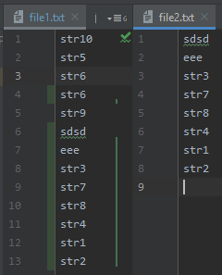

Рис. 1

Вывод программы (рис. 2)

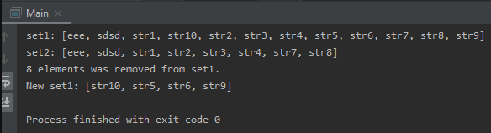

Рис. 2

Файлы file1 и file2 после обработки (рис. 3)

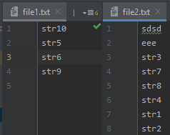

Рис. 3